本文档旨在为PPT提供内容，所有书写的点都会作为各自演讲部分的内容，传给我只是做排版而已，并不修改内容，所以请尽量在把问题说清楚的情况下少挖坑

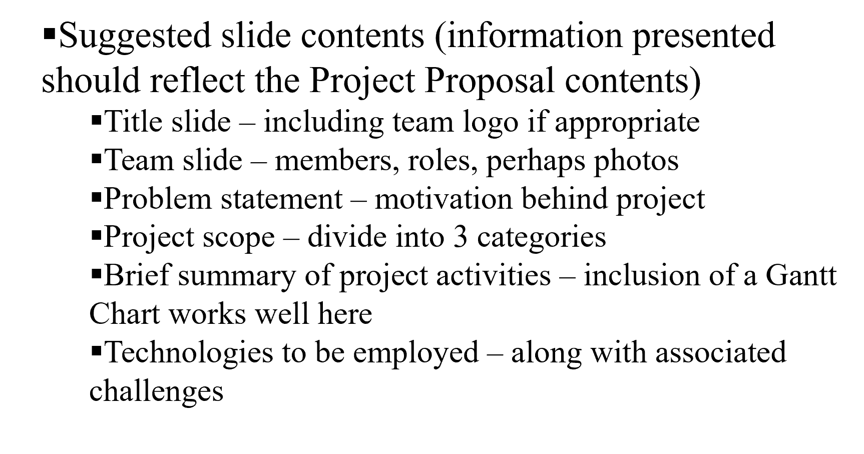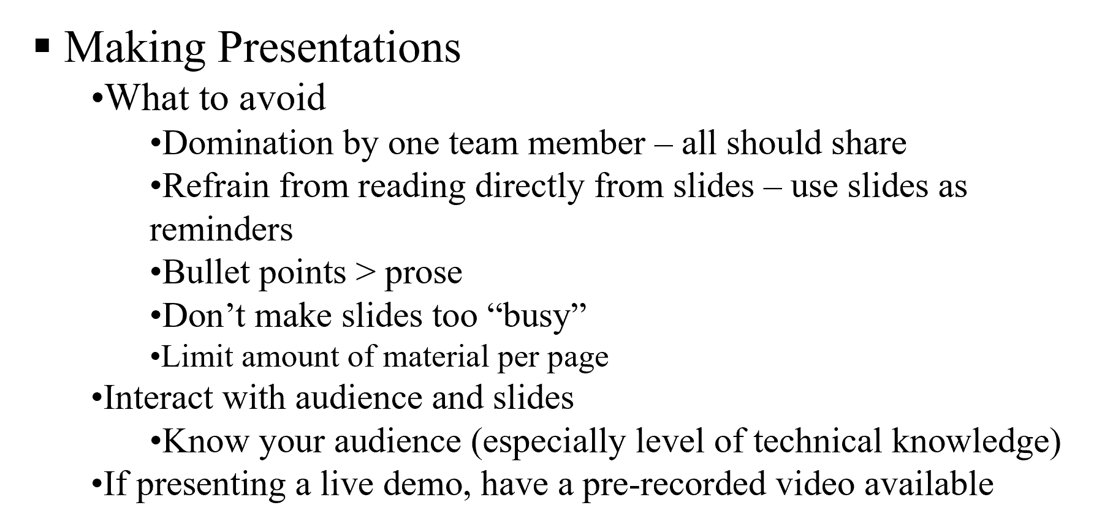要求：

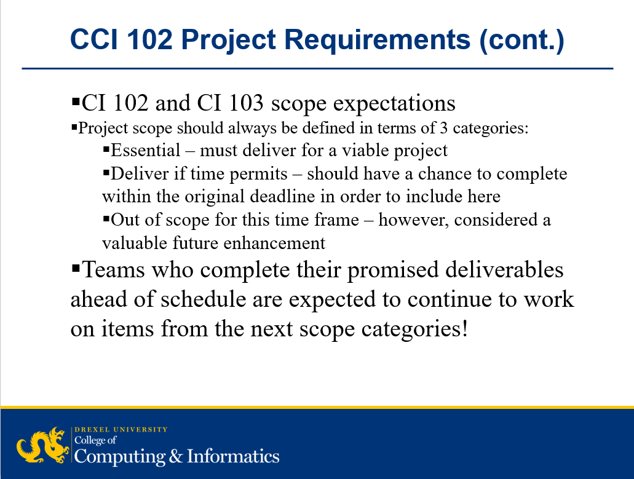

各自提交的内容请按下面的提纲进行（注意尽量简介，以短语为主，主要靠讲而不是读）：工作内容可以以甘特图为主，到时候可以结合甘特图说。每个人时间在90s左右，挑要点说，下文X只是格式示范

务必仔细参考上课课件！

* Team slide

1. Your name:
2. Your roles:

* Project scope

1. Brief description of current & future work (What to do)

* XXXX
* XXXX
* XXXX

1. How to complete related work (How to do)

* XXXX
* XXXX
* XXXX

1. Brief description of the problems encountered (Project constraint: limitations of time, people and costs that you must operate within)

* XXXX
* XXXX
* XXXX